CHỦ ĐỀ 1. MÁY TÍNH VÀ CỘNG ĐỒNG

Tiết 1 + 2 - BÀI 1: LƯỢC SỬ CÔNG CỤ TÍNH TOÁN
I. MỤC TIÊU
1. Mục tiêu
Sau bài học này, HS sẽ:
- Trình bày được sơ lược lịch sử phát triển máy tính.
- Nêu được ví dụ cho thấy sự phát triển máy tính đã đem đến những thay đổi lớn lao cho xã hội loài người.
2. Năng lực
Năng lực chung:
- Tự chủ và tự học: biết lắng nghe và chia sẻ ý kiến cá nhân với bạn, nhóm và GV. Tích cực tham gia các hoạt động trong lớp.
- Giao tiếp và hợp tác: có thói quen trao đổi, giúp đỡ nhau trong học tập; biết cùng nhau hoàn thành nhiệm vụ học tập theo sự hướng dẫn của thầy cô.
- Giải quyết vấn đề và sáng tạo: biết phối hợp với bạn bè khi làm việc nhóm, có sáng tạo khi tham gia các hoạt động tin học.
Năng lực riêng:
- Phát triển năng lực tự học thông qua việc nghiên cứu sự phát triển của công cụ tính toán.
- Nuôi dưỡng trí tưởng tượng, tiếp thu những ý tưởng sáng tạo qua những phát minh công nghệ.
- Phát triển năng lực tư duy sáng tạo nhằm giải quyết những vấn đề công nghệ.
- Sử dụng được công cụ tìm kiếm, xử lí vào trao đổi thông tin để tìm hiểu về lịch sử phát triển của các tiến bộ trong công nghệ tính toán.
3. Phẩm chất
- Rèn luyện đức tính chăm chỉ, sáng tạo không ngừng nâng cao hiệu suất lao động.
- Củng cố tinh thần yêu nước và trách nhiệm công dân qua mối liên hệ sự phát triển Khoa học – Công nghệ trên thế giới với sự phát triển Tin học của đất nước.
II. THIẾT BỊ DẠY HỌC VÀ HỌC LIỆU
1. Đối với giáo viên
- SGK, SGV, SBT Tin học 8.
- Máy tính, máy chiếu.
- Một số hình ảnh hoặc video về sự phát triển của công cụ tính toán qua các thời kì.
- Câu chuyện về các nhà khoa học – công nghệ, phát minh và ý tưởng của họ.
- Phiếu học tập
2. Đối với học sinh
- SGK, SBT Tin học 8.
III. TIẾN TRÌNH DẠY HỌC
A. HOẠT ĐỘNG KHỞI ĐỘNG
a. Mục tiêu: HS thấy nhu cầu tính toán của con người đã có từ lâu và họ sử dụng những công cụ tự nhiên để thực hiện việc tính toán đó.
b. Nội dung: GV trình bày vấn đề; HS đọc thông tin và trả lời câu hỏi.
c. Sản phẩm học tập: HS trả lời được câu hỏi:
d. Tổ chức thực hiện:
Bước 1: GV chuyển giao nhiệm vụ học tập
- GV yêu cầu HS quan sát hình ảnh sau và trả lời câu hỏi: Em có biết đây là gì và thường được sử dụng trong lĩnh vực nào không?
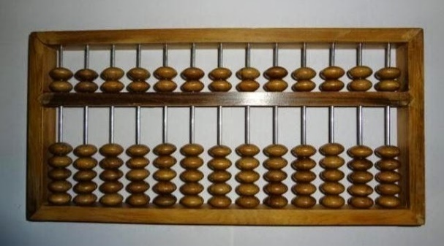
- GV tóm tắt các ý ở phần khởi động để HS nắm rõ:
+ Các phép tính đầu tiên được con người thực hiện bằng sử dụng 10 ngón tay.
+ Hệ thống ghi số thập phân vẫn phổ biến đến ngày nay.
+ Công cụ tính toán sớm nhất là bàn tính.
Bước 2: HS thực hiện nhiệm vụ học tập
- HS đọc thông tin đoạn văn bản.
- HS trả lời câu hỏi
- GV hướng dẫn, hỗ trợ HS (nếu cần thiết).
Bước 3: Báo cáo kết quả hoạt động và thảo luận
- GV mời đại diện HS trả lời câu hỏi:
+ Đây là bàn tính.
+ Bàn tính thường được sử dụng trong lĩnh vực Toán học.
- GV mời HS khác lắng nghe, nhận xét, bổ sung.
Bước 4: Đánh giá kết quả, thực hiện nhiệm vụ học tập
- GV đánh giá, nhận xét, chuẩn kiến thức.
- GV dẫn dắt HS vào bài học: Theo em, máy tính có sử dụng để tính toán được không. Để tìm hiểu xem máy tính được phát triển như thế nào và được sử dụng ra sao, chúng ta sẽ cùng nhau đi tìm hiểu trong bài học ngày hôm nay – Bài 1: Lược sử công cụ tính toán.
B. HOẠT ĐỘNG HÌNH THÀNH KIẾN THỨC
Hoạt động 1: Máy tính cơ học
a. Mục tiêu: Thông qua hoạt động, HS tiếp cận lược sử hình thành công cụ tính toán qua những câu chuyện.
b. Nội dung: GV trình bày vấn đề; HS đọc thông tin SGK.5, 6 và trả lời câu hỏi.
c. Sản phẩm học tập: HS nêu và ghi được vào vở: Sự ra đời của máy tính cơ học.
d. Tổ chức hoạt động:
HOẠT ĐỘNG CỦA GV - HS | DỰ KIẾN SẢN PHẨM
Bước 1: GV chuyển giao nhiệm vụ học tập  - GV yêu cầu HS quan sát Hình 1.2, đọc thông tin mục 1 – SGK tr.6, 7, thảo luận nhóm và trả lời câu hỏi: Hầu hết mọi người nghĩ về máy tính như một thiết bị điện tử, có khả năng xử lí dữ liệu đa dạng với tốc độ cao và có dung lượng lưu trữ lớn. Em hãy tìm hiểu và trả lời các câu hỏi sau:  1. Tên của một trong những chiếc máy tính đầu tiên là gì?  2. Chiếc máy đó có thể làm được những gì?  3. Ý tưởng nào đã thúc đẩy sự phát minh ra máy tính?  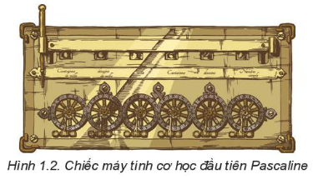  - GV yêu cầu HS hoàn thành nhiệm vụ vào Phiếu bài tập:  - GV dán hình Đường thời gian lên bảng:  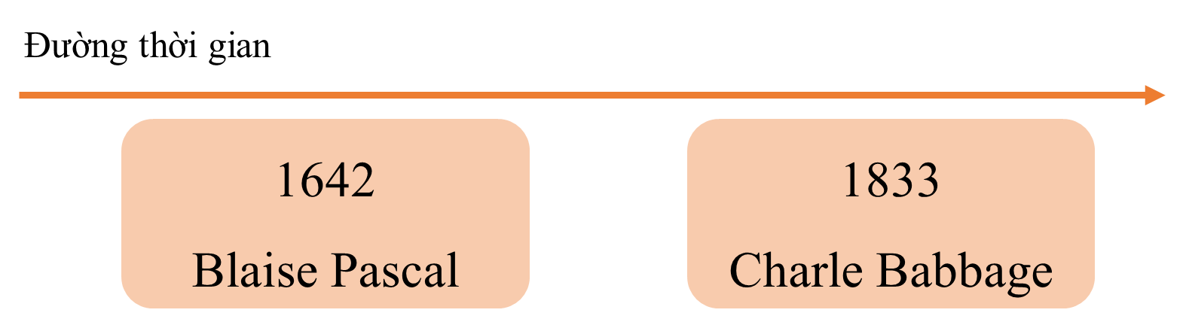  - GV mời đại diện các nhóm lên bảng bổ sung thông tin đã tìm được vào Đường thời gian (năm, tên tác giả, sản phẩm, ý tưởng).  - GV đặt thêm câu hỏi:  + Nguyên lí thiết kế máy tính của Babbgae có giống máy tính ngày nay không?  + Tại sao dự án của ông lại không được hoàn thành?  - GV chốt kiến thức:  + Ý tưởng cơ giới hóa việc tính toán đóng vai trò quan trọng trong lịch sử phát triển của máy tính. Năm 1642, nhà bác học Blaise Pascal đã sáng chế ra chiếc máy tính cơ học Pascaline.  + Năm 1833, nhà Toán học Charle Babbage đã thiết kế máy tính đa năng, tính toán tự động tương tự như máy tính ngày nay.  Bước 2: HS thực hiện nhiệm vụ học tập  - HS đọc thông tin SGK.5-6 và trả lời câu hỏi.  - GV hướng dẫn, theo dõi, hỗ trợ HS nếu cần thiết.  Bước 3: Báo cáo kết quả hoạt động và thảo luận  - GV mời đại diện HS trình bày về: Sự ra đời của máy tính cơ học.  - GV mời đại diện HS khác nhận xét, bổ sung.  Bước 4: Đánh giá kết quả, thực hiện nhiệm vụ học tập  - GV đánh giá, nhận xét, chuẩn kiến thức.  - GV chuyển sang nội dung mới. | 1. Máy tính cơ học  * Trả lời HĐ1 và Hoạt động nhóm: (phiếu bài tập đính kèm cuối mục).  * Trả lời hoạt động cá nhân:  - Nguyên lí thiết kế máy tính của Babbage giống với máy tính hiện nay:  + thực hiện tính toán tự động.  + có ứng dụng ngoài tính toán thuần túy.  - Dự án của ông không được hoàn thành cho hạn chế về công nghệ.
  PHIẾU HỌC TẬP SỐ 1
  Nhóm:……
  Năm:………………………………………………
  Tác giả:……………………………………………
  Sản phẩm:…………………………………………
  Chức năng:………………………………………..
  Ý tưởng:…………………………………………

PHIẾU HỌC TẬP SỐ 1
Nhóm:……
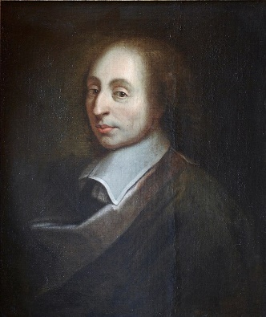
- Năm: 1642
- Quê quán: Pháp
- Tác giả: Blaise Pascal
- Sản phẩm: Máy tính cơ học Pascaline
- Chức năng: tính toán
- Ý tưởng: giúp đỡ cha trong việc tính thuế
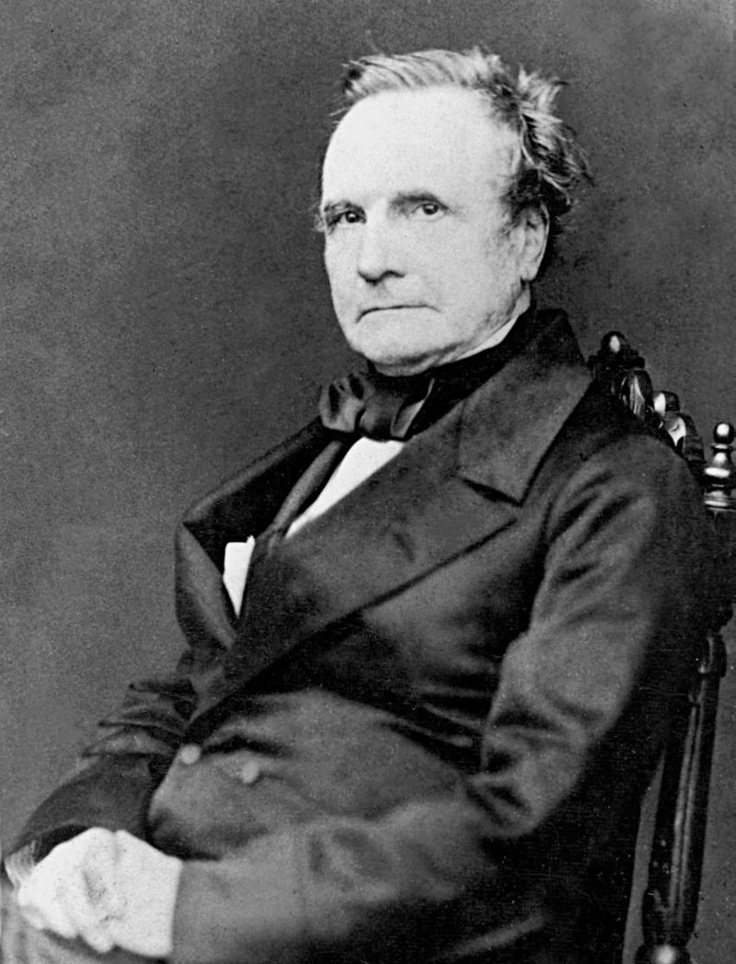
- Năm: 1833
- Quê quán: Anh
- Tác giả: Charle Babbage
- Sản phẩm: Cỗ máy thực hiện việc tính toán tự động
- Chức năng: thực hiện việc tính toán tự động
- Ý tưởng: để tránh những sai sót của con người trong việc tính toán và sao chép số.

Hoạt động 2: Máy tính điện tử
a. Mục tiêu: Thông qua hoạt động, HS nắm được sự ra đời của máy tính điện tử.
b. Nội dung: GV trình bày vấn đề; HS đọc thông tin SGK, quan sát Hình 1.3 – 1.6 và trả lời câu hỏi.
c. Sản phẩm học tập: HS biết lịch sử ra đời của máy tính điện tử.
d. Tổ chức hoạt động:
HOẠT ĐỘNG CỦA GV – HS | DỰ KIẾN SẢN PHẨM
Bước 1: GV chuyển giao nhiệm vụ học tập  - GV yêu cầu HS đọc mục Máy tính điện – cơ và kiến trúc Von Neumann và trả lời câu hỏi:  + Em hãy vẽ đường thời gian mô tả lại lịch sử ra đời của máy tính điện – cơ.  + Máy tính cấu tạo dựa trên kiến trúc Von Neumann gồm những thành phần nào? Vẽ lại sơ đồ cấu trúc máy tính vào trong vở.  - GV yêu cầu HS đọc mục 2 – SGK tr.6 – 8, quan sát Hình 1.3 – 1.6, thảo luận theo nhóm (4 HS) và thực hiện nhiệm vụ vào Phiếu học tập số 2 (đính kèm cuối mục): Em hãy nêu hoàn cảnh ra đời, thời gian và đặc điểm của máy tính điện tử qua từng thế hệ:  + Nhóm 1: Thế hệ thứ nhất (1945 – 1955)  + Nhóm 2: Thế hệ thứ hai (1955 – 1965)  + Nhóm 3: Thế hệ thứ ba (1965 – 1974)  + Nhóm 4: Thế hệ thứ tư (1974 – 1990)  + Nhóm 5: Thế hệ thứ năm (1990 – nay)  - GV đặt thêm câu hỏi: Em hãy phân biệt máy vi tính và máy tính cá nhân.  - GV cho HS xem video sau để hiểu thêm về các sự ra đời của máy tính:  youtube.com/watch?v=KYW1HvgEpLk  youtube.com/watch?v=K51Hgc7LZLM  - GV kết luận:  + Thời gian ra đời: những năm 1940.  + Sự tiến bộ của máy tính điện tử qua 5 thế hệ nhờ vào việc thu nhỏ các linh kiện điện tử, tích hợp chúng vào những thiết bị có đặc điểm sau:  Kích thước nhỏ.  Tốc độ xử lí cao.  Có khả năng kết nối toàn cầu.  Tiêu thụ ít năng lượng.  Được trang bị nhiều ứng dụng thân thiện với con người.  Bước 2: HS thực hiện nhiệm vụ học tập  - HS đọc thông tin SGK mục 2, quan sát Hình 1.3 – 1.6 - SGK tr. 8, 9 và trả lời câu hỏi.  - GV hướng dẫn, theo dõi, hỗ trợ HS nếu cần thiết.  Bước 3: Báo cáo kết quả hoạt động và thảo luận  - GV mời đại diện HS trình bày về: Sự ra đời của máy tính điện tử  - GV mời đại diện HS khác nhận xét, bổ sung.  Bước 4: Đánh giá kết quả, thực hiện nhiệm vụ học tập  - GV đánh giá, nhận xét, chuẩn kiến thức và kết luận.  - GV chuyển sang Hoạt động mới. | 2. Máy tính điện tử  a) Máy tính điện – cơ và kiến trúc Von Neumann.  * Trả lời câu hỏi cá nhân:  - Đường thời gian lịch sử ra đời của máy tính điện tử: đính kèm cuối mục  - Máy tính cấu tạo dựa trên kiến trúc Von Neumann gồm:  + Bộ xử lí.  + Bộ nhớ  + Các cổng kết nối với thiết bị vào – ra  + Đường truyền.  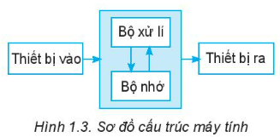  * Trả lời Thảo luận nhóm:  b) Thế hệ thứ nhất (1945 – 1955)  - Hoàn cảnh ra đời: công nghệ điện tử chân không thay thế rơ-le điện cơ.  - Thời gian: Đầu TK XX.  - Đặc điểm:  + Thành phần điện tử chính: đèn điện tử chân không.  + Bộ nhớ chính: trống từ.  + Kích thước: rất lớn  + Thiết bị vào – ra: máy đọc và tạo thẻ đục lỗ.  + Ví dụ: Atanasoff-Berry Computer (ABC 1942), ENIAC (1943), ADVAC (1945),…  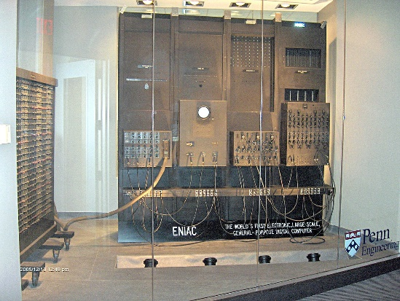  ENIAC 1943  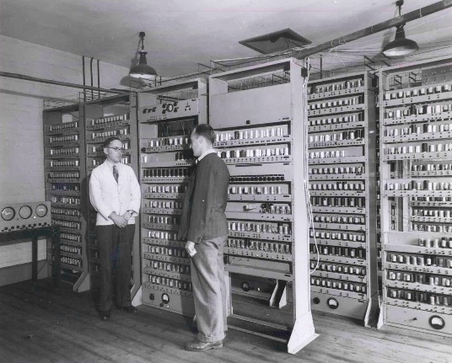  EDVAC 1945  c) Thế hệ thứ hai (1955 – 1965)  - Hoàn cảnh ra đời: Bóng bán dẫn tạo nên thế hệ máy tính có kích thước nhỏ hơn.  - Thời gian: 1955  - Đặc điểm:  + Thành phần điện tử chính: bóng bán dẫn  + Bộ nhớ chính: lõi từ, băng từ  + Kích thước: lớn  + Thiết bị vào – ra: máy đọc và in băng đục lỗ, máy đọc và in băng từ.  + Ví dụ: IBM 7090 (1959), IBM 7094 (1962), UNIVAC 1107 (1960)  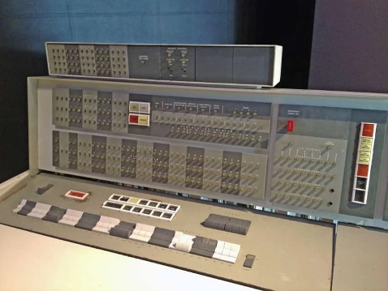  IBM 7090 (1959)  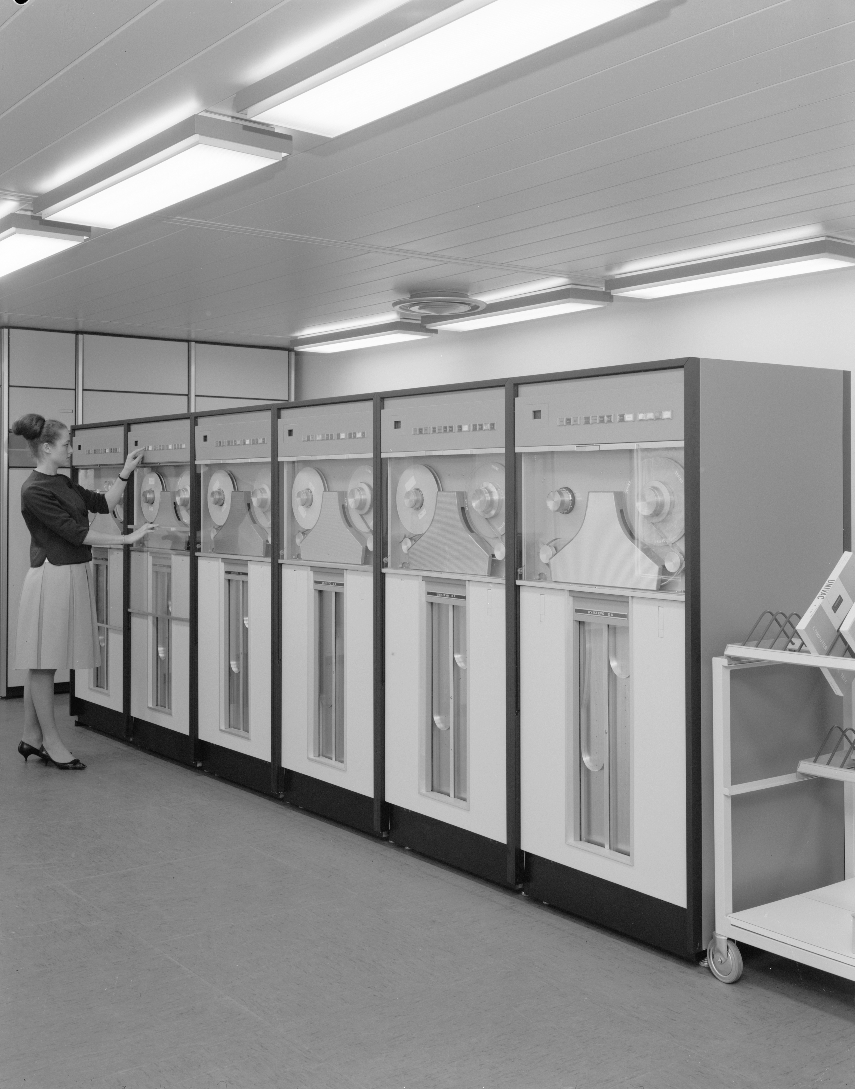  UNIVAC 1107 (1960)  d) Thế hệ thứ ba (1965 – 1974)  - Hoàn cảnh ra đời: Các mạch tích hợp IC ra đời.  - Thời gian: 1965  - Đặc điểm:  + Thành phần điện tử chính: mạch tích hợp  + Bộ nhớ chính: lõi từ lớn, băng từ, đĩa từ.  + Kích thước: lớn  + Thiết bị vào – ra: được bổ sung bàn phím, màn hình, máy in,…  + Ví dụ: IBM System/360 (1964), IBM System/370 (1970), PDP-11 (1970), UNIVAC 1108 (1964),…  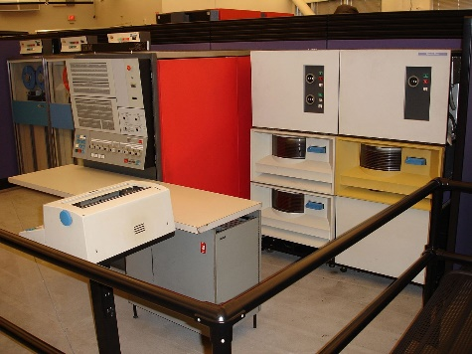  IBM System/360 (1964)  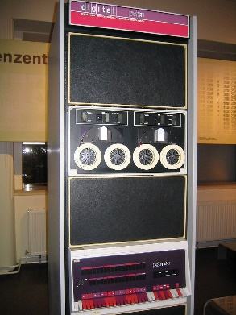  PDP-11 (1970)  e) Thế hệ thứ tư (1974 – 1990)  - Hoàn cảnh ra đời: Những bộ vi xử lí dẫn đến sự ra đời của máy vi tính.  - Thời gian: 1974  - Đặc điểm:  + Thành phần điện tử chính: mạch tích hợp cỡ rất lớn và bộ vi xử lí.  + Bộ nhớ chính: CD, RAM, ROM, USB, SSD,…  + Kích thước: nhỏ, có thể để lên bàn.  + Thiết bị vào – ra: được bổ sung thiết bị trỏ, máy quét.  + Ví dụ: IBM PC, STAR 1000, APPLE II, Apple Macintosh,…  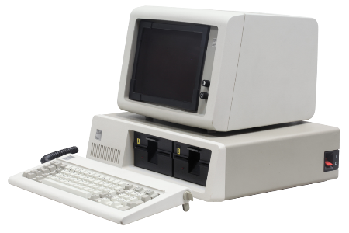  IBM PC  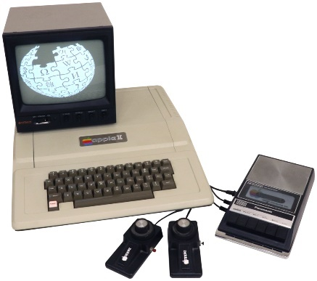  APPLE II  g) Thế hệ thứ năm (1990 – nay)  - Hoàn cảnh ra đời: Tiến bộ công nghệ dẫn đến sự ra đời của mạch tích hợp cỡ siêu lớn.  - Thời gian: 1990  - Đặc điểm:  + Thành phần điện tử chính: mạch tích hợp cỡ siêu lớn  + Kích thước: nhỏ, có dung lượng lưu trữ lớn.  + Thiết bị vào – ra: được bổ sung thiết bị nhận dạng tiếng nói, hình ảnh, chuyển động,…  + Ví dụ: điện thoại thông minh, loa thông minh, kính thông minh,…  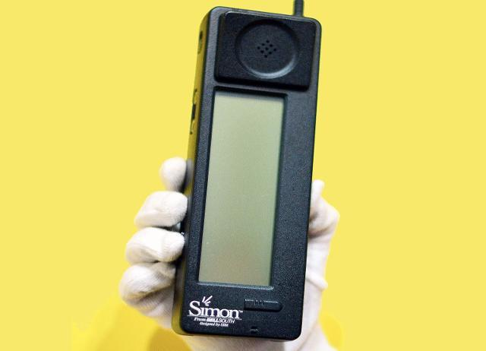  Điện thoại thông minh đầu tiên IBM Simon  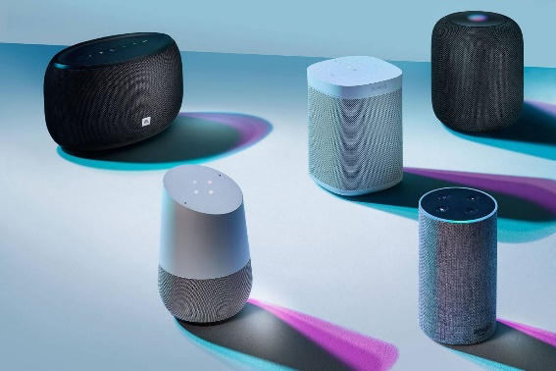  Loa thông minh  * Trả lời câu hỏi phân biệt:  - Máy vi tính là máy tính điện tử, trong đó bộ xử lí trung tâm là một mạch tích hợp cỡ lớn, chứa hàng chục triệu linh kiện bán dẫn trở lên, còn được gọi là bộ vi xử lí.  - Máy tính cá nhân là cách gọi máy vi tính được cải tiến theo hướng giảm kích thước và giá thành sản xuất để có thể được sở hữu bởi mỗi cá nhân.

Đường thời gian sự ra đời của máy tính điện – cơ
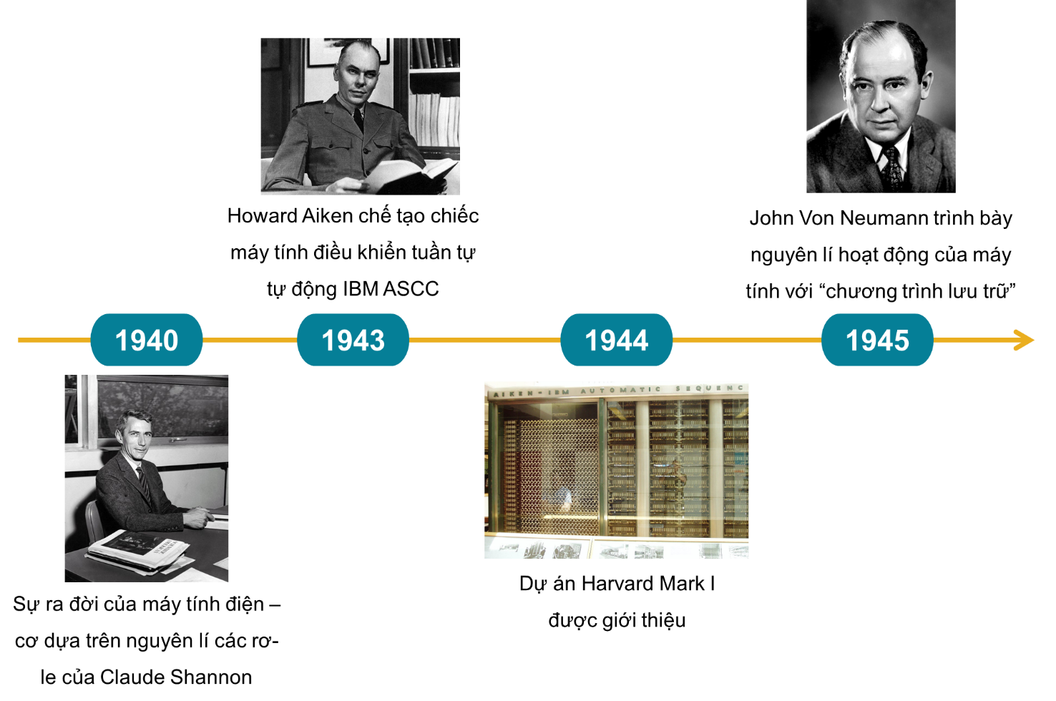

PHIẾU HỌC TẬP SỐ 2
Nhóm: ……
 |  | Thế hệ thứ nhất | Thế nhất thứ hai | Thế hệ thứ ba | Thế hệ thứ tư | Thế hệ thứ năm
Hoàn cảnh ra đời
Thời gian
Đặc điểm | Thành phần điện tử chính
Đặc điểm | Bộ nhớ chính
Đặc điểm | Kích thước
Đặc điểm | Thiết bị vào – ra
Đặc điểm | Ví dụ

Hoạt động 3: Máy tính thay đổi thế giới như thế nào?
a. Mục tiêu: Thông qua hoạt động, HS nêu được ví dụ cho thấy sự phát triển máy tính đã đem đến những thay đổi cho xã hội loài người.
b. Nội dung: GV trình bày vấn đề; HS đọc thông tin SGK.9 và trả lời câu hỏi.
c. Sản phẩm học tập: HS nêu và ghi được vào vở: ảnh hưởng của máy tính đối với thế giới.
d. Tổ chức hoạt động:
HOẠT ĐỘNG CỦA GV - HS | DỰ KIẾN SẢN PHẨM
Bước 1: GV chuyển giao nhiệm vụ học tập  - GV yêu cầu HS trả lời câu hỏi: Em hãy lấy ba ví dụ cho thấy máy tính làm thay đổi sâu sắc cuộc sống của con người.  - GV yêu cầu HS đọc thông tin mục 3 – SGK tr.9, thảo luận nhóm (4 HS) và trả lời: Máy tính đã ảnh hưởng đến những lĩnh vực vào trong cuộc sống của con người? Biểu hiện trong lĩnh vực đó.  - GV mời đại diện các nhóm trình bày.  - GV nhấn mạnh: Từ ảnh hưởng của máy tính, con người cũng phải tự mình thay đổi để thích nghi với môi trường công nghệ. Sự thay đổi của con người trong mọi hoạt động chính là sự thay đổi lớn.  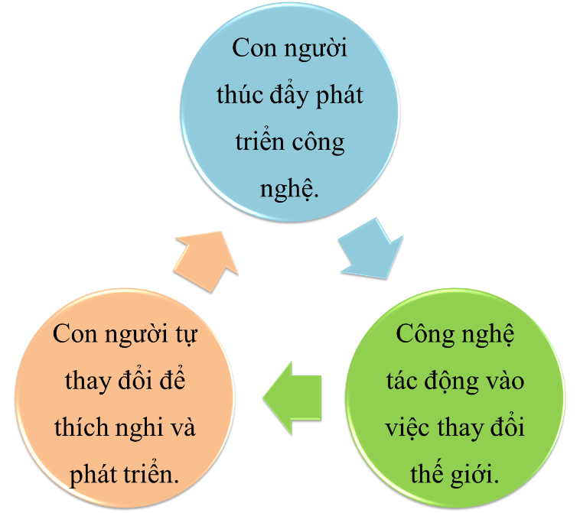  - GV chốt kiến thức: Thế giới đang biến đổi nhanh chóng và sâu sắc nhờ sự phát triển của công nghệ thông tin.  Bước 2: HS thực hiện nhiệm vụ học tập  - HS đọc thông tin SGK.9 và trả lời câu hỏi.  - GV hướng dẫn, theo dõi, hỗ trợ HS nếu cần thiết.  Bước 3: Báo cáo kết quả hoạt động và thảo luận  - GV mời đại diện HS trình bày về: Ảnh hưởng của máy tính với đời sống con người.  - GV mời đại diện HS khác nhận xét, bổ sung.  Bước 4: Đánh giá kết quả, thực hiện nhiệm vụ học tập  - GV đánh giá, nhận xét, chuẩn kiến thức.  - GV chuyển sang Hoạt động Luyện tập. | 3. Máy tính thay đổi thế giới như thế nào?  * Trả lời HĐ2:  - Máy tính giúp con người giao tiếp, kết nối với nhau dù ở bất cứ đâu trên thế giới.  - Máy tính giúp con người cập nhật tin tức, những kiến thức trong học tập.  - Máy tính giúp con người làm việc và học tập từ xa, mua bán hàng hóa trực tuyến.  * Trả lời hoạt động nhóm:  - Lĩnh vực y tế:  + Theo dõi sức khỏe thường xuyên.  + Phát hiện kịp thời những hiện tượng bất thường của cơ thể.  + Gửi thông báo với người thân, cơ sở y tế hay dịch vụ cấp cứu.  - Lĩnh vực giáo dục:  + Con người học tập mọi lúc, mọi nơi,  + Giáo viên hỗ trợ HS từ xa.  + Nhà khoa học, chuyên gia phổ biến kiến thức, kĩ năng hiệu quả.  - Lĩnh vực kinh tế:  + Các giao dịch tăng nhanh chóng.  + Nền kinh tế trở nên năng động hơn, phát triển hơn.  - Lĩnh vực quốc phòng:  + Thiết bị bay quan sát vùng biển, vùng trời, lãnh thổ.  + Những khí tài có tính tự động cao giúp bảo vệ Tổ quốc, giữ gìn an ninh quốc phòng  - Lĩnh vực an toàn xã hội:  + Camera an ninh: phát hiện hành vi vi phạm để các cơ quan chức năng kịp thời xử lí, giữ trật tự xã hội, cuộc sống bình yên.

C. HOẠT ĐỘNG LUYỆN TẬP
a. Mục tiêu: Thông qua hoạt động, HS củng cố kiến thức đã học.
b. Nội dung: GV nêu nhiệm vụ; HS trả lời để luyện tập các kiến thức đã học.
c. Sản phẩm học tập: HS chọn được đáp án đúng cho câu hỏi trắc nghiệm.
d. Tổ chức hoạt động:
Nhiệm vụ 1: Khoanh tròn vào đáp án đặt trước câu trả lời đúng
Bước 1: GV chuyển giao nhiệm vụ học tập
- GV nêu yêu cầu: Khoanh tròn vào đáp án đặt trước câu trả lời đúng
Câu 1. Máy tính trong dự án của Babbage có những đặc điểm gì?
A. Máy tính cơ học, thực hiện tự động.
B. Máy tính có những ứng dụng ngoài tính toán thuần túy.
C. Có thiết kế giống với máy tính ngày nay.
D. Cả ba đặc điểm trên.
Câu 2. Bộ vi xử lí là linh kiện máy tính dựa trên công nghệ nào?
A. Đèn điện tử chân không
B. Linh kiện bán dẫn đơn giản.
C. Mạch tích hợp hàng chục, hàng trăm linh kiện bán dẫn.
D. Mạch tích hợp cỡ lớn, gồm hàng chục nghìn đến hàng triệu linh kiện bán dẫn.
Câu 3. Đâu là ví dụ về máy tính ở thế hệ thứ ba?
A. IBM System/360
B. IBM Simon
C. IBM PC
D. IBM 7090
Câu 4. Thành phần điện tử chính của máy tính từ thế hệ thứ ba đến thế hệ thứ năm là:
A. trống từ
B. mạch tích hợp
C. lõi từ
D. băng từ
Câu 5. Đâu không phải là tác động của máy tính đến lĩnh vực giáo dục?
A. Giúp con người tìm hiểu kiến thức, thông tin.
B. Giúp giáo viên hỗ trợ học sinh từ xa.
C. Giúp con người giải trí, xem phim, nghe nhạc.
D. Giúp dạy và học trực tuyến trong giai đoạn dịch bệnh.
Bước 2: HS thực hiện nhiệm vụ học tập
- HS vận dụng kiến thức đã học và trả lời câu hỏi.
- GV hướng dẫn, theo dõi, hỗ trợ HS nếu cần thiết.
Bước 3: Báo cáo kết quả hoạt động và thảo luận
- GV mời đại diện HS trả lời:
Câu 1. Đáp án D.
Câu 2. Đáp án D.
Câu 3. Đáp án A.
Câu 4. Đáp án B.
Câu 5. Đáp án C.
- GV mời đại diện HS khác nhận xét, bổ sung.
Bước 4: Đánh giá kết quả, thực hiện nhiệm vụ học tập
- GV đánh giá, nhận xét, chuẩn kiến thức.
Nhiệm vụ 2: Trả lời câu hỏi phần Luyện tập SGK tr.9
Bước 1: GV chuyển giao nhiệm vụ học tập
- GV nêu yêu cầu:
Câu 1. Em hãy nêu một ví dụ cho thấy sự khác nhau rõ ràng trong hoạt động học tập khi chưa có và khi có các thiết bị công nghệ số hiện nay.
Câu 2. Em hãy nêu ví dụ về một ứng dụng mà em cho là thông minh của những máy tính thế hệ mới.
Bước 2: HS thực hiện nhiệm vụ học tập
- HS làm việc cá nhân, dựa vào kiến thức đã học để trả lời câu hỏi.
- GV hướng dẫn, theo dõi, hỗ trợ HS nếu cần thiết.
Bước 3: Báo cáo kết quả hoạt động và thảo luận
- GV mời đại diện HS trình bày trước lớp:
Câu 1. So với khi chưa có máy tính, trong điều kiện có các thiết bị công nghệ số hiện nay, hoạt động học tập có những thay đổi sau:
+ Nguồn thông tin dồi dào hơn.
+ Nguồn thông tin được chia sẻ rộng rãi nhờ Internet.
+ Nguồn thông tin dễ tiếp cận hơn.
+ Nguồn thông tin có chất lượng cao hơn.
+ Dạy và học trực tuyến, từ xa.
+ Thảo luận nhóm và trao đổi bài tập trực tuyến.
Câu 2: Ví dụ về một ứng dụng mà em cho là thông minh trên máy tính:
+ Phần mềm trình chiếu bài giảng PowerPoint.
+ Phần mềm học trực tuyến Google Meet, Zoom, Microsoft Team.
+ Phần mềm sử dụng công nghệ quản lý lớp học Schoology, Moodle,…
+ Phần mềm chỉ đường Google Maps.
+ Phần mềm lưu trữ dữ liệu, chia sẻ thông tin: Google Drive, OneDrive,…
- GV mời đại diện HS khác nhận xét, bổ sung.
Bước 4: Đánh giá kết quả, thực hiện nhiệm vụ học tập
- GV đánh giá, nhận xét, chuẩn kiến thức.

D. HOẠT ĐỘNG VẬN DỤNG
a. Mục tiêu: Thông qua hoạt động, HS củng cố kiến thức đã học.
b. Nội dung: GV nêu nhiệm vụ; HS vận dụng kiến thức đã học, kiến thức thực tế để trả lời câu hỏi.
c. Sản phẩm học tập: Câu trả lời của HS trong phần Vận dụng SGK tr.9
d. Tổ chức hoạt động:
Bước 1: GV chuyển giao nhiệm vụ học tập
- GV yêu cầu HS thảo luận nhóm và thực hiện các bài tập sau:
Bài tập 1: Em hãy cho biết vào thời điểm đất nước ta hoàn toàn thống nhất, năm 1975, những thế hệ máy tính điện tử nào đã xuất hiện ở nước ta.
Bài tập 2: Em hãy đưa ra một dự báo về ứng dụng của máy tính trong tương lai. Hãy giải thích cơ sở cửa dự báo đó.
Bước 2: HS thực hiện nhiệm vụ học tập
- HS thảo luận nhóm và vận dụng kiến thức đã học, kiến thức thực tế để trả lời câu hỏi.
- GV hướng dẫn, theo dõi, hỗ trợ HS nếu cần thiết.
Bước 3: Báo cáo kết quả hoạt động và thảo luận
- GV mời đại diện HS trả lời:
Bài tập 1: Vào thời điểm đất nước ta hoàn toàn thống nhất, kinh tế nước ta còn rất nghèo, xã hội lạc hậu, chiếc máy tính thế hệ thứ ba đã xuất hiện.
→ Ý nghĩa: Điều này cho thấy: mặc dù khó khăn nhưng sự phát triển nhanh chóng của đất nước về mọi mặt đã là thành tựu to lớn.
→ Trách nhiệm: Mỗi người cần phát huy điều kiện hiện có, phát huy bản thân để thích nghi với sự thay đổi và để góp phần vào sự phát triển của đất nước.
Bài tập 2: Gợi ý: Dự báo về ứng dụng máy tính trong tương lai là ứng dụng điều khiển rác thải biến mất vì hiện nay Trái Đất đang ngày càng ô nhiễm, hiệu ứng nhà kính tăng cao nên ứng dụng này sẽ giúp Trái Đất trở nên trong lành hơn.
- GV mời đại diện HS khác nhận xét, bổ sung.
Bước 4: Đánh giá kết quả, thực hiện nhiệm vụ học tập
- GV đánh giá, nhận xét, chuẩn kiến thức, kết thúc tiết học.

E. HƯỚNG DẪN VỀ NHÀ:
- Ôn lại kiến thức đã học.
- Làm bài tập Bài 1 trong Sách bài tập Tin học 8.
- Đọc và tìm hiểu trước Bài 2: Thông tin trong môi trường số.

Tiết 3 + 4

CHỦ ĐỀ 2. TỔ CHỨC LƯU TRỮ, TÌM KIẾM VÀ TRAO ĐỔI THÔNG TIN

BÀI 2: THÔNG TIN TRONG MÔI TRƯỜNG SỐ
I. MỤC TIÊU
1. Mục tiêu
Sau bài học này, HS sẽ:
- Nêu được các đặc điểm của thông tin số: đa dạng, được thu thập ngày càng nhanh và nhiều, được lưu trữ với dung lượng khổng lồ bởi nhiều tổ chức và cá nhân, có tính bản quyền, có độ tin cậy rất khác nhau, có các công cụ tìm kiếm, chuyển đổi, truyền và xử lí hiệu quả.
- Trình bày được tầm quan trọng của việc biết khai thác các nguồn thông tin đáng tin cậy, nêu được ví dụ minh họa.
2. Năng lực
Năng lực chung:
- Tự chủ và tự học: biết lắng nghe và chia sẻ ý kiến cá nhân với bạn, nhóm và GV. Tích cực tham gia các hoạt động trong lớp.
- Giao tiếp và hợp tác: có thói quen trao đổi, giúp đỡ nhau trong học tập; biết cùng nhau hoàn thành nhiệm vụ học tập theo sự hướng dẫn của thầy cô.
- Giải quyết vấn đề và sáng tạo: biết phối hợp với bạn bè khi làm việc nhóm, có sáng tạo khi tham gia các hoạt động tin học.
Năng lực riêng:
- Phát triển năng lực tự học thông qua việc nghiên cứu đặc điểm của thông tin số, cách nó tồn tại và được khai thác trong xã hội.
- Giải quyết vấn đề với sự hỗ trợ của công nghệ thông tin và truyền thông.
- Bước đầu hình thành năng lực khai thác thông tin số trong học tập và phát triển năng lực tự học.
- Hợp tác trong môi trường số hiệu quả dựa trên sự hiểu biết về đặc điểm đa dạng và độ tin cậy khác nhau của thông tin trong môi trường số.
3. Phẩm chất
- Rèn luyện đức tính chăm chỉ, sáng tạo không ngừng nâng cao hiệu suất lao động.
- Rèn luyện đức tính trung thực, xác lập thái độ trách nhiệm trong việc khai thác và sử dụng thông tin kĩ thuật số.
II. THIẾT BỊ DẠY HỌC VÀ HỌC LIỆU
1. Đối với giáo viên
- SGK, SGV, SBT Tin học 8.
- Máy tính, máy chiếu.
- Phiếu học tập.
2. Đối với học sinh
- SGK, SBT Tin học 8.
III. TIẾN TRÌNH DẠY HỌC
A. HOẠT ĐỘNG KHỞI ĐỘNG
a. Mục tiêu: HS nhận ra những đặc điểm của thông tin số qua những ví dụ cụ thể.
b. Nội dung: GV phát tư liệu học tập, HS đọc thông tin, thảo luận nhóm trong thời gian 10 - 15 phút và hoàn thành phiếu học tập.
c. Sản phẩm học tập: Câu trả lời của HS sau khi thảo luận nhóm, câu trả lời hướng tới đặc điểm của thông tin số.
d. Tổ chức thực hiện:
Bước 1: GV chuyển giao nhiệm vụ học tập
- GV phát phiếu học tập số 1 cho HS:
PHIẾU HỌC TẬP SỐ 1
Trong tập ảnh cũ, Khoa thấy bức ảnh ruộng bậc thang. Để chia sẻ ảnh với An mà không cần phải đến nhà bạn, Khoa đã dùng điện thoại thông minh chụp lại bức ảnh và gửi cho An qua thư điện tử. Em hãy cho biết:
1. An có thể nhận được ảnh bằng cách nào?
.......................................................................................................................................
2. Sau khi An nhận được ảnh, Khoa có bị mất bức ảnh gốc không?
.......................................................................................................................................
3. An có thể lưu trữ ảnh vào những thiết bị nào?
.......................................................................................................................................
- GV yêu cầu các nhóm thảo luận và trình bày câu trả lời của mình.
Bước 2: HS thực hiện nhiệm vụ học tập
- Các nhóm HS nhận tư liệu và đọc yêu cầu.
- Các nhóm thảo luận.
- GV hướng dẫn, hỗ trợ HS (nếu cần thiết).
Bước 3: Báo cáo kết quả hoạt động và thảo luận
- Các nhóm trình bày câu trả lời của mình:
1. An nhận được bức ảnh số bằng cách truy cập vào hộp thư điện tử của mình qua mạng.
2. An nhận được ảnh nhưng Khoa không bị mất bức ảnh gốc.
3. An có thể lưu trữ bức ảnh số vào nhiều thiết bị của mình như điện thoại, USB, máy tính...
- GV yêu cầu HS khác lắng nghe, nhận xét, bổ sung.
Bước 4: Đánh giá kết quả, thực hiện nhiệm vụ học tập
- GV đánh giá, nhận xét.
- GV tóm tắt lại nội dung của hoạt động khởi động để HS bước đầu nắm rõ đặc điểm của thông tin số:
+ Thông tin số có thể được truy cập từ xa.
+ Việc nhân bản thông tin số không tốn vật liệu và dễ thực hiện.
+ Dữ liệu số dễ dàng được nhân bản và lan truyền.
- GV dẫn dắt HS vào bài học: Thông tin số có đặc điểm gì, chúng ta cùng khám phá bài học hôm nay – Bài 2: Thông tin trong môi trường số.

B. HOẠT ĐỘNG HÌNH THÀNH KIẾN THỨC
Hoạt động 1: Thông tin trong môi trường số
a. Mục tiêu: HS nhận ra những đặc điểm của thông tin số qua những ví dụ cụ thể.
b. Nội dung: GV trình bày vấn đề; HS đọc thông tin SGK trang 10, 11 và thực hiện nhiệm vụ.
c. Sản phẩm học tập: HS nêu và ghi được vào vở đặc điểm của thông tin trong môi trường số.
d. Tổ chức hoạt động:
HOẠT ĐỘNG CỦA GV - HS | DỰ KIẾN SẢN PHẨM
Bước 1: GV chuyển giao nhiệm vụ học tập  - GV yêu cầu HS đọc thông tin SGK trang 10 và thực hiện nhiệm vụ:  + Nêu cách thức thông tin được hình thành, lưu trữ và lan truyền trong môi trường kĩ thuật số.  + Nêu đặc điểm của thông tin số.  - GV chú ý HS, thuật ngữ "thông tin số" trong mục a mới chỉ để cập đến "dữ liệu số", chưa mang nghĩa đầy đủ như trong mục b sẽ tìm hiểu sắp tới.  - GV chỉ dẫn HS đọc và ghi nhớ hai đặc điểm chính của thông tin số như trong mục Hộp kiến thức SGK trang 11.  * Hoạt động 2:  - GV giữ nguyên nhóm HS như ở hoạt động khởi động.  - GV phát Phiếu học tập số 2 cho HS, yêu cầu các nhóm thảo luận trong 10 - 15 phút, sau đó trình bày câu trả lời của mình.  - Kết thúc hoạt động, GV lưu ý HS:  + Có nhiều công cụ hỗ trợ tìm kiếm, truy cập, lưu trữ, xử lí và chia sẻ thông tin số.  + Quyền tác giả của thông tin số được pháp luật bảo hộ.  - Từ đó, GV dẫn đến kết luận: Thông tin số cần phải được quản lí và khai thác an toàn và có trách nhiệm.  - GV yêu cầu HS đọc và ghi nhớ 5 đặc điểm của thông tin trong môi trường số trong Hộp kiến thức SGK trang 12.  - GV cho HS đọc và trả lời nhanh Câu hỏi SGK trang 12 để củng cố kiến thức:  Em hãy chọn phương án ghép đúng:  Thông tin số được nhiều tổ chức và cá nhân lưu trữ với dung lượng rất lớn,  A. được truy cập tự do và có độ tin cậy khác nhau.  B. được bảo hộ quyền tác giả và không đáng tin cậy.  C. được bảo hộ quyền tác giả và có độ tin cậy khác nhau.  D. được bảo hộ quyền tác giả và rất đáng tin cậy.  Bước 2: HS thực hiện nhiệm vụ học tập  - HS đọc thông tin SGK và trả lời câu hỏi.  - Các nhóm thảo luận và hoàn thành phiếu học tập.  - HS trả lời câu hỏi củng cố kiến thức.  - GV hướng dẫn, theo dõi, hỗ trợ HS nếu cần thiết.  Bước 3: Báo cáo kết quả hoạt động và thảo luận  - GV mời đại diện HS trình bày về: Các đặc điểm của thông tin trong môi trường số.  - Các nhóm trình bày kết quả Hoạt động 2 sau khi thảo luận nhóm.  - HS xung phong trả lời nhanh đáp án câu hỏi củng cố kiến thức.  - GV mời đại diện HS khác nhận xét, bổ sung.  Bước 4: Đánh giá kết quả, thực hiện nhiệm vụ học tập  - GV đánh giá, nhận xét, chuẩn kiến thức.  - GV chuyển sang nội dung mới. | 1. Thông tin trong môi trường số  a) Thông tin số  - Thông tin số được mã hóa thành dãy bit, được chuyển vào máy tính, điện thoại thông minh, máy tính bảng... để có thể lan truyền, trao đổi trong môi trường kĩ thuật số.  - Thông tin số có những đặc điểm chính sau:  + Dễ dàng được nhân bản và lan truyền nhưng khó bị xóa bỏ hoàn toàn.  + Có thể được truy cập từ xa nếu người quản lí thông tin đó cho phép.  * Hoạt động 2:  - Câu trả lời trong Phiếu học tập số 2 được khái quát thành những đặc điểm xã hội của thông tin số như sau:  1. Khi Khoa gửi ảnh cho An qua dịch vụ thư điện tử, máy chủ của dịch vụ này sẽ lưu trữ bức ảnh mà Khoa gửi.  → Đó là ví dụ cho nhận định: Thông tin số đa dạng, được thu thập nhanh, được lưu trữ với dung lượng rất lớn bởi nhiều tổ chức và cá nhân.  2. Tùy theo lựa chọn của An khi chia sẻ bức ảnh lên mạng xã hội, chỉ những ai được An cho phép mới có thể xem được bức ảnh.  → Nếu bức ảnh không đăng kí quyền tác giả thì ai cũng có thể sử dụng bức ảnh theo cách của mình. Quyền tác giả của thông tin số được pháp luật bảo hộ.  3. An có thể gửi lại bức tranh đã chỉnh sửa cho Khoa hoặc các bạn khác và họ đều có thể tiếp tục xem, tải bức ảnh về máy của mình, chỉnh sửa và chia sẻ.  → Điều này minh họa cho nhận xét: Có nhiều công cụ hỗ trợ tìm kiếm, truy cập, lưu trữ, xử lí và chia sẻ thông tin số.  - Ngoài ra, vì An có thể chỉnh sửa bức ảnh thành một bức ảnh khác và gửi cho những người khác → Thông tin số có mức độ tin cậy khác nhau.  - Ảnh cá nhân của An trên ruộng bậc thang có thể gây nhầm lẫn → Thông tin số cần phải được quản lí, khai thác một cách hiệu quả và có trách nhiệm.  b) Thông tin số trong xã hội  - Thông tin số đa dạng, được thu thập nhanh, được lưu trữ với dung lượng rất lớn bởi nhiều tổ chức và cá nhân.  - Có nhiều công cụ hỗ trợ tìm kiếm, truy cập, lưu trữ, xử lí và chia sẻ thông tin số.  - Quyền tác giả của thông tin số được pháp luật bảo hộ.  - Thông tin số có mức độ tin cậy khác nhau.  - Thông tin số cần phải được quản lí, khai thác một cách hiệu quả và có trách nhiệm.  Câu hỏi:  Đáp án C.
  PHIỂU HỌC TẬP SỐ 2
  Nhóm ........
  Khoa gửi cho An bức ảnh ruộng bậc thang qua thư điện tử. Nhận được, An chỉnh sửa lại ảnh cho đẹp hơn và sử dụng nó làm nền cho ảnh cá nhân của mình rồi đưa lên trang cá nhân trên mạng xã hội. Em hãy cho biết:
  1. Máy chủ của dịch vụ thư điện tử có lưu trữ bức ảnh Khoa gửi không?
  .................................................................................
  2. Những ai có thể xem được bức ảnh An đưa lên mạng xã hội?
  .................................................................................
  3. An có thể gửi ảnh sau khi chỉnh sửa cho Khoa hoặc các bạn khác được không?
  .................................................................................
Hoạt động 2: Thông tin đáng tin cậy
a. Mục tiêu: HS nhận ra những tác hại của việc sử dụng thông tin sai lệch.
b. Nội dung: GV cho HS hoàn thành Hoạt động 3 SGK trang 12, kết hợp đọc thông tin SGK để hình thành kiến thức mới về "thông tin đáng tin cậy".
c. Sản phẩm học tập: HS nêu được tác hại của thông tin không đáng tin cậy.
d. Tổ chức hoạt động:
HOẠT ĐỘNG CỦA GV – HS | DỰ KIẾN SẢN PHẨM
Bước 1: GV chuyển giao nhiệm vụ học tập  - GV cho HS thảo luận cặp đôi để hoàn thành các câu hỏi trong Hoạt động 3 SGK trang 12:  + Em hãy kể lại một nội dung trên mạng mà em biết đó là tin giả.  + Tin giả đó gây ra tác hại gì nếu người đọc tin vào điều đó?  + Làm thế nào để em biết đó là tin giả?  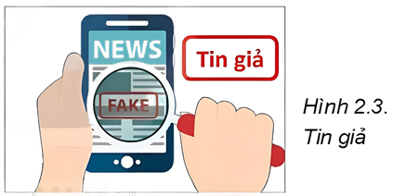  - GV có thể cho HS xem video clip về tin giả trong bối cảnh dịch COVID - 19:  https://youtu.be/LcOenmUN4XM  - GV chỉ dẫn HS:  + Thông tin sai lệch có giá trị sử dụng thấp, thậm chí không sử dụng được.  + Cần phân biệt được thông tin sai lệch với thông tin đáng tin cậy.  - GV chốt lại kiến thức như trong Hộp kiến thức để HS ghi nhớ.  - GV cho HS xem thêm video về biện pháp chống tin giả:  https://youtu.be/-OAnCB_CTR4 (2:42 - 5:49)  Bước 2: HS thực hiện nhiệm vụ học tập  - HS thảo luận cặp đôi để hoàn thành Hoạt động 3 SGK trang 12.  - HS nghiên cứu thông tin SGK và thực hiện yêu cầu.  - GV hướng dẫn, theo dõi, hỗ trợ HS nếu cần thiết.  Bước 3: Báo cáo kết quả hoạt động và thảo luận  - Đại diện nhóm xung phong trình bày kết quả hoạt động.  - GV mời HS khác nhận xét, bổ sung.  Bước 4: Đánh giá kết quả, thực hiện nhiệm vụ học tập  - GV đánh giá, nhận xét, chuẩn kiến thức và kết luận.  - GV chuyển sang hoạt động luyện tập. | 2. Thông tin đáng tin cậy  * Hoạt động 3: Gợi ý câu trả lời:  - Ví dụ một nội dung trên mạng là tin giả: Việc đánh răng quá nhiều gây hại cho răng, chỉ có ích (làm tăng doanh thu) cho nhà sản xuất.  - Tác hại: Việc không đánh răng theo nhận định thiếu căn cứ gây mất vệ sinh răng miệng.  - Để đánh giá độ tin cậy của thông tin, em có thể dựa trên một số yếu tố như:  + Phân biệt ý kiến và sự kiện;  + Kiểm tra chứng cứ của kết luận;  + Xác định nguồn thông tin;  + Đánh giá tính thời sự của thông tin.  - Kết luận:  + Thông tin đáng tin cậy giúp em đưa ra kết luận đúng, quyết định hành động đúng và giải quyết được các vấn đề đặt ra.  + Một số cách xác định thông tin có đáng tin cậy hay không: kiểm tra nguồn thông tin; phân biệt ý kiến với sự kiện; kiểm tra chứng cứ của kết luận; đánh giá tính thời sự của thông tin.
C. HOẠT ĐỘNG LUYỆN TẬP
a. Mục tiêu: HS củng cố kiến thức đã học về thông tin trong môi trường số.
b. Nội dung: GV nêu nhiệm vụ, HS trả lời để ôn lại các kiến thức vừa học.
c. Sản phẩm học tập: Câu trả lời của HS.
d. Tổ chức hoạt động:
Nhiệm vụ 1: Khoanh tròn vào đáp án đặt trước câu trả lời đúng
Bước 1: GV chuyển giao nhiệm vụ học tập
- GV nêu yêu cầu: Khoanh tròn vào đáp án đặt trước câu trả lời đúng
Câu 1. Thông tin kĩ thuật số là
A. Nguồn thông tin số khổng lồ, phổ dụng nhất hiện nay.
B. Thông tin được thông qua các thiết bị, phương tiện công nghệ kĩ thuật số.
C. Thông tin được thu thập, lưu trữ, xử lí, truyền, trao đổi.
D. Thông tin được thu thập, lưu trữ, xử lí, truyền, trao đổi thông qua các thiết bị, phương tiện công nghệ kĩ thuật số.
Câu 2. Đặc điểm nào sau đây không thuộc về thông tin số?
A. Nhiều người có thể truy cập đồng thời.
B. Chỉ cho phép một người sử dụng tại một thời điểm.
C. Có công cụ hỗ trợ tìm kiếm, xử lí, chuyển đổi hiệu quả.
D. Có thể truy cập từ xa.
Câu 3. Thông tin đáng tin cậy giúp em điều gì?
A. Đưa ra kết luận đúng.
B. Quyết định hành động đúng.
C. Giải quyết được các vấn đề được đặt ra
D. Tất cả đáp án trên.
Câu 4. Thông tin trong những trường hợp nào sau đây là không đáng tin cậy?
A. Thông tin trên website có tên miền là .gov.
B. Bài viết của một cá nhân đăng tải trên mạng xã hội với mục đích bôi nhọ người khác.
C. Bài viết hướng dẫn phòng tránh dịch bệnh trên trang web của cơ quan y tế.
D. Bài viết trên tài khoản mạng xã hội của một nhà báo có uy tín và có trích dẫn nguồn thông tin từ trang web của Chính phủ.
Câu 5. Vì sao nói thời điểm công bố thông tin quan trọng?
A. Vì nó đánh dấu một sự kiện xảy ra.
B. Vì nó cho biết thông tin đó có tin cậy hay không.
C. Vì nó quyết định thông tin có còn ý nghĩa không hay đã trở nên lỗi thời.
D. Đáp án khác.
Bước 2: HS thực hiện nhiệm vụ học tập
- HS vận dụng kiến thức đã học và trả lời câu hỏi.
- GV hướng dẫn, theo dõi, hỗ trợ HS nếu cần thiết.
Bước 3: Báo cáo kết quả hoạt động và thảo luận
- GV mời đại diện HS trả lời:
Câu 1 | Câu 2 | Câu 3 | Câu 4 | Câu 5
D | B | D | B | C
- GV mời đại diện HS khác nhận xét, bổ sung.
Bước 4: Đánh giá kết quả, thực hiện nhiệm vụ học tập
- GV đánh giá, nhận xét, chuẩn kiến thức.
Nhiệm vụ 2: Trả lời câu hỏi phần Luyện tập SGK tr.13
Bước 1: GV chuyển giao nhiệm vụ học tập
- GV nêu yêu cầu:
Câu 1.
Em hãy kể tên ba ứng dụng thu thập nhiều thông tin từ người sử dụng và cho biết:
a) Tổ chức, cá nhân nào sở hữu các ứng dụng đó?
b) Mỗi ứng dụng thu thập dạng thông tin nào?
Câu 2.
Em hãy đánh giá độ tin cậy của thông tin được cung cấp từ ba ứng dụng ở Câu 1.
Bước 2: HS thực hiện nhiệm vụ học tập
- HS làm việc cá nhân, dựa vào kiến thức đã học để trả lời câu hỏi.
- GV hướng dẫn, theo dõi, hỗ trợ HS nếu cần thiết.
Bước 3: Báo cáo kết quả hoạt động và thảo luận
- GV mời đại diện HS trình bày trước lớp:
Câu 1. Gợi ý:
Ba ứng dụng thu thập nhiều thông tin từ người sử dụng là Facebook, Youtube, Google Map.
a) Mạng xã hội Facebook do công ty Meta sở hữu.
Youtube, Google Map do Google sở hữu.
b) Facebook thu thập thông tin dạng văn bản, hình ảnh.
Youtube thu thập thông tin dạng video.
Google Map thu thập và lưu trữ dữ liệu bản đồ.
Câu 2: HS tự đánh giá.
Gợi ý: Hầu hết các ứng dụng trên đều chỉ cung cấp môi trường giúp cập nhật, lưu trữ, lan truyền thông tin theo chủ quan của người dùng mà không kiểm chứng cũng như chịu trách nhiệm về những thông tin được lưu trữ và lan truyền trong môi trường đó. Vì vậy, độ tin cậy của thông tin trên Internet rất khác nhau, phục thuộc vào nguồn gốc và mục đích thông tin.
- GV mời đại diện HS khác nhận xét, bổ sung.
Bước 4: Đánh giá kết quả, thực hiện nhiệm vụ học tập
- GV đánh giá, nhận xét, chuẩn kiến thức.
D. HOẠT ĐỘNG VẬN DỤNG
a. Mục tiêu: HS liên hệ kiến thức đã học để tìm kiếm được thông tin đáng tin cậy.
b. Nội dung: GV nêu nhiệm vụ, HS vận dụng kiến thức đã học và hiểu biết của bản thân để trả lời câu hỏi.
c. Sản phẩm học tập: Câu trả lời của HS trong phần Vận dụng SGK tr.13.
d. Tổ chức hoạt động:
Bước 1: GV chuyển giao nhiệm vụ học tập
- GV yêu cầu HS về nhà thực hiện các bài tập sau:
Bài tập 1: Em hãy tìm kiếm trên Internet thông tin về một đội bóng, một cầu thủ hoặc một nhân vật mà em yêu thích.
Bài tập 2: Em hãy phân tích mức độ tin cậy của nguồn tin tìm được ở Câu 1 và trình bày một bài giới thiệu về đội bóng, cầu thủ hoặc nhân vật đó.
Bài tập 3. Em hãy kể một ví dụ về tin đồn (trong cuộc sống hoặc trên mạng) và cho biết:
a) Tin đồn đó xuất hiện từ sự việc nào?
b) Tác hại của tin đồn đó là gì?
- GV hướng dẫn HS thực hiện theo các gợi ý:
1. HS có thể tìm kiếm thông tin về một đội bóng, một cầu thủ, một nhân vật hoặc một lĩnh vực như thể thao, âm nhạc, mĩ thuật hay thế giới tự nhiên... dựa trên mối quan tâm của mỗi cá nhân.
2. HS được hướng dẫn để phân biệt được thông tin đáng tin cậy hay thông tin sai lệch dựa trên nguồn gốc thông tin, mục đích thông tin chứng cứ và tính thời sự của thông tin đó.
3. Tin đồn là những thông tin không rõ nguồn gốc về một sự vật, hiện tượng,... được lan truyền từ người này sang người khác, nơi này sang nơi khác mà chưa được xác thực. Tin đồn xuất hiện ở khắp mọi nơi trong đời sống của con người, có thể gây ảnh hưởng tiêu cực đến những người liên quan. Có những cá nhân hoặc tổ chức sử dụng tin đồn để gây sự chú ý của công chúng, nhất là trong lĩnh vực giải trí, chính trị,...
Bước 2: HS thực hiện nhiệm vụ học tập
- HS vận dụng kiến thức đã học, hiểu biết thực tế của bản thân để hoàn thành bài tập.
- GV hướng dẫn, theo dõi, hỗ trợ HS nếu cần thiết.
Bước 3: Báo cáo kết quả hoạt động và thảo luận
- GV cho HS báo cáo kết quả hoạt động vào tiết sau.
- GV mời đại diện HS khác nhận xét, bổ sung.
Bước 4: Đánh giá kết quả, thực hiện nhiệm vụ học tập
- GV đánh giá, nhận xét, chuẩn kiến thức, kết thúc tiết học.
E. HƯỚNG DẪN VỀ NHÀ:
- Ôn lại kiến thức đã học.
- Hoàn thành bài tập vận dụng.
- Làm bài tập Bài 2 trong Sách bài tập Tin học 8.
- Đọc và tìm hiểu trước Bài 3 - Thực hành: Khai thách thông tin số.

Ngày kiểm tra, 28/8/2024
TTCM

Tạ Thị Tuyết Sơn

